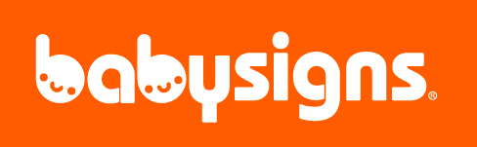
【別添資料】ベビーサインについて

ベビーサインのはじまり

「ベビーサイン」という名前は、カリフォルニア大学デイビス校名誉教授のリンダ・アクレドロ博士と、カリフォルニア州立大学スタニスラウス校名誉教授であるスーザン・グッドウィン博士が作ったものです。ふたりの博士は、アメリカベビーサイン社と、その研究機関であるベビーサイン・インスティテュートの創設者でもあります。ベビーサイン育児はふたりの博士の努力によって１９９０年代半ばからアメリカを中心に広がりはじめ、現在では世界の多くの国で実践されています。日本では２０００年、当協会の代表理事である吉中みちるが長男を出産後に実践し、その体験を夫と一緒に「親子で楽しむベビーサイン」という書籍にしたのをきっかけに、広く知られるようになりました。この本は、日本人が書いた初めてのベビーサイン本として、また、日本手話を用いたベビーサインを紹介した初めての書籍として、注目を集めました。日本で広まって11年。全国で既に50万人がベビーサインを使って子育てを楽しんでいます。

ベビーサインとは？

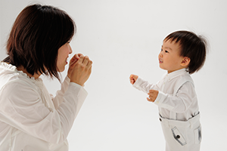
1. まだうまく話せない赤ちゃんとお話しする育児法
ベビーサインとは、まだうまく話せない赤ちゃんと簡単な手話やジェスチャーを使って「お話し」する育児法です。1990年代にアメリカで始まり、日本にも2000年以降たくさんのママやパパが実践しています。

2. なぜお手てでコミュニケーションがとれるの？
赤ちゃんにとって声を使って話すのは実は難しいこと。きちんと発生するためには口や舌や喉の筋肉、また言語能力の発達が必要なのです。でも手や指は比較的早くから自由に動かすことができます。だからベビーサインを使うことで赤ちゃんとコミュニケーションが取れるのです。

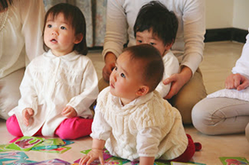
3. いつごろから始めるの？
ベビーサインを始める時期は赤ちゃんの発達によって個人差がありますが、ベビーサイン協会では6カ月～1歳半をベビーサインを教え始める適齢時期として推奨 しています。お座りができるようになり、指さしが始まったころから教えることができます。また、歩き始めてからだとよりサインを早く覚えることができます。

4. どうやって教えるの？
普 段の生活でママ、パパが語りかけに手を添えてあげるだけでOKです。サインを覚える時間を作ったり覚える数を決めたりする必要はありません。目にするもの や触れるものを「お手てで表現するとこうなんだよ」と、語りかける時に手の動きを見せていると、赤ちゃんはだんだんとベビーサインを理解していきます。

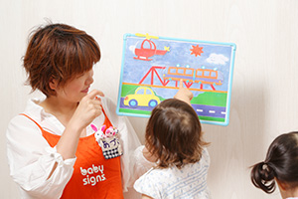
5. どこで学べるの？
ベビーサインはご自宅でも十分に教えることができますが、たくさんのママが全国のベビーサイン教室に通っています。サインが出るまで諦めずに続けることができたり、たくさんのママ友達ができるのがベビーサイン教室のメリットです。パパ参加OKの土日クラスもあります。

6. 誰でもできるの？
全国のベビーサイン教室には毎年1万人近くの赤ちゃんと保護者が参加していますが、そのほぼすべての赤ちゃんがベビーサインを使えるようになっています。教え方のコツさえつかめば、あなたの赤ちゃんもきっとベビーサインが使えるようになるはずです。

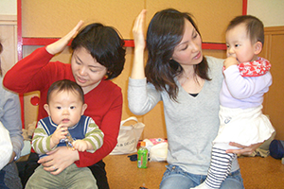
7. 教える自信がないけど・・・
「ベビーサイン始めてみたいけど、自信がない」「途中で挫折しそう」実際によくあるママの声です。ベビーサインは本やDVDで学ぶこともできますが、ちょっと 自信のないママはお近くのベビーサイン教室をチェック！体験教室やイベントもたくさんやっていますので、参加してみてください。

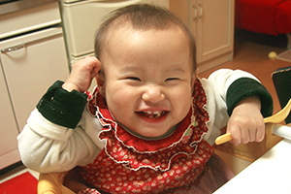
ベビーサインのメリット

1. 親子の絆がとても深まる
ああベビーサインをしている赤ちゃんのとてもいとおしく、気持ちがわかった、笑えたというエピソードがとても多くなります。育児のイライラがたくさんの笑顔に変わる素敵な育児法です。

2. 育児がより楽しくなる
お腹がすいたら【ミルク】、ボールで遊びたいなら【ボール】と赤ちゃんが泣かずに欲求や気持ちを伝えてくれるので、赤ちゃんにとってもママ、パパにとっても、フラストレーションが減り、育児をより楽しむことができます。

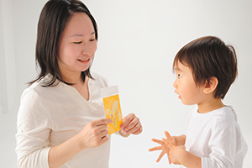
3. 話し言葉の習得に好影響がある
ベビーサインという簡単な言語を使った赤ちゃんは、モノの名前やその使い方を早く理解します。米国の研究ではベビーサインをしていた子はそうでない子よりも語彙が豊富になると報告されています。

4. 赤ちゃんの健康と安全管理に役立つ
【痛い】のサインを教えると、周りの大人が気づいてあげられない痛みを赤ちゃんから教えてくれるようになります。また【熱い】【危ない】などのサインは危険防止に役立ちます。

